SPI通信协议基础知识

1.SPI是一种通用数据总线
2.四根通信线：SCK、MOSI、MISO、SS
3.同步，全双工
4.支持总线挂载多设备（一主多从）

硬件电路：
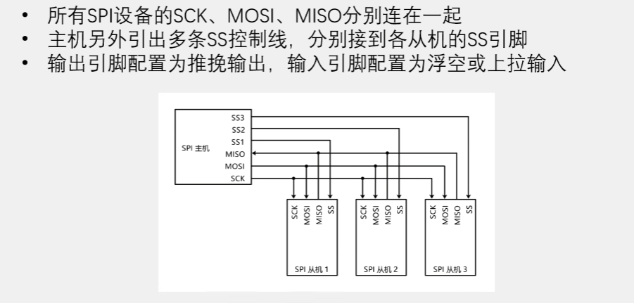除通信协议所需要的导线线，还需要接电源线和接地线。

移位示意图：
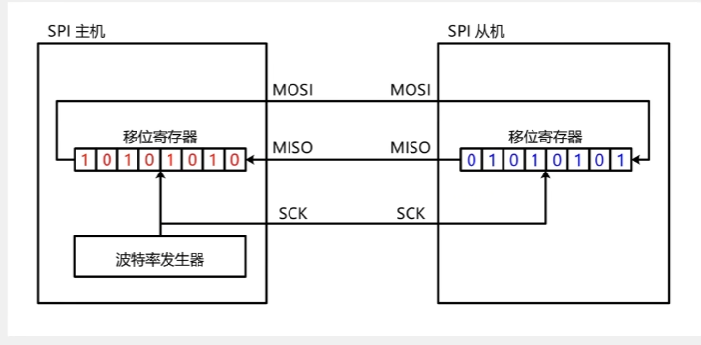
SPI通信的基础是交换一个字节，有了交换一个字节，就可以实现，发送一个字节、接收一个字节，和发送同时接收一个字节，这三种功能。

SPI时序基本单元：
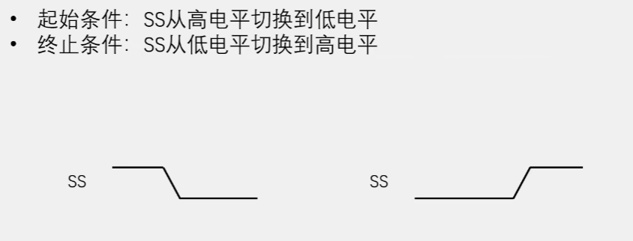
SPI通信有四种模式，通过配置CPOL （时钟极性）和CPHA（时钟相位）每一位可以配置为1或0总共组合起来就有模式0、模式1、模式2、模式3这四种模式。

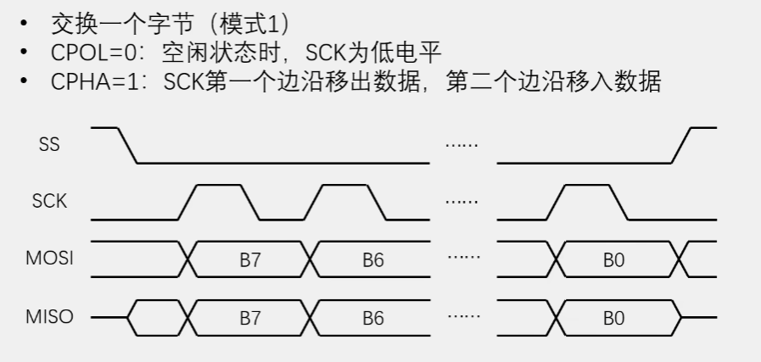

模式0在SS片选线下降沿时就完成第一位数据的移位也称为数据输出。（模式0应用较多）
